Daugavpils Universitātes
Humanitārās fakultātes
Rusistikas un slāvistikas katedra

Vroclavas Universitātes Slāvu filoloģijas institūts

Trnavas Sv. Kirila un Metodija universitātes
Mākslas un filozofijas fakultātes Rusistikas katedra

Starptautiskā zinātniskā konference
XXVI SLĀVU LASĪJUMI

2023. gada 18.–19.maijā

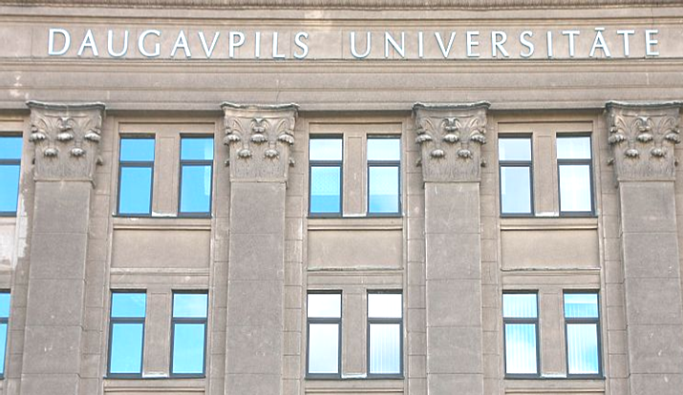

Konferences atklāšana 18. maijā plkst. 11.00
Vienības ielā 13, 104. telpā

